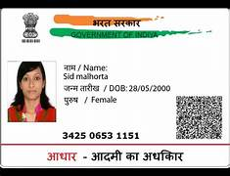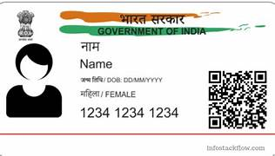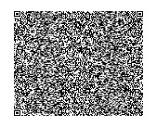

भारत सरकार

Name – Jyoti

DOB – 08\12\2002

Gender – female

**3425 0654 7648**

आधार - आदमी का अधिकार